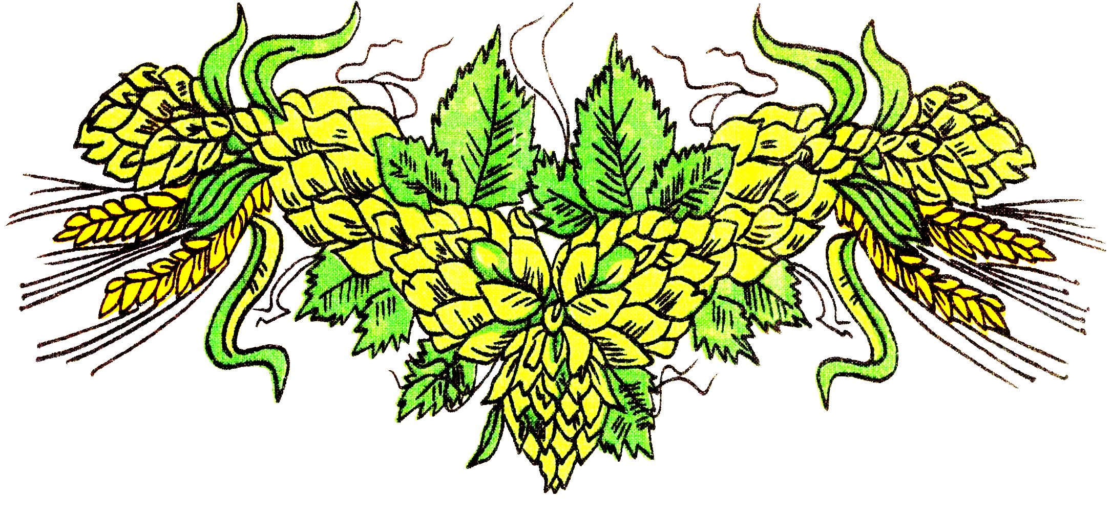


oznamuje, že v
sobotu 5. 9. 2O2O
na tržním místě v městečku Kralicích na Hané,
od 9,00 do 9,15 hod
budou ke koupi masné výrobky, čerstvé vepřové a hovězí maso.
…………………………………………………………………………
Prosím o vyhlášení, dle místních zvyklostí, v rozumném aktuálním čase, před termínem prodeje.
Děkuji.
J. Z.
↓
↓

↓

Sobota – sudý týden

Tovačov od 7,00 do 8,25 hod
Hrubčice od 8,40 do 8,50 hod
Kralice na Hané od 9,00 do 9,15 hod
Hrdibořice od 9,20 do 9,30 hod

Leden | So. 11.1. / 25. 1. | Červenec | So. 11. 7. / 25. 7.
Únor | So. 8. 2. / 22. 2. | Srpen | So. 8. 8. / 22. 8.
Březen | So. 7. 3. / 21. 3. | Září | So. 5. 9. / 19. 9.
Duben | So. 4. 4. / 18. 4. | Řijen | So. 3. 10. / 17. 10. / 31. 10.
Květen | So. 2. 5. / 16. 5. / 30. 5. | Listopad | So. 14. 11. / 28. 11.
Červen | So. 13. 6. / 27. 6. / | Prosinec | So. 12. 12.

